2018年春季西南科技大学网络教育招生说明
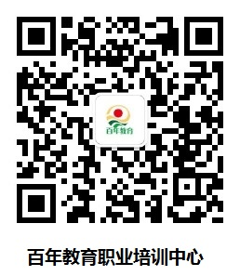
感谢您选择百年教育助学服务，
我们的承诺：所有通过百年教育助学方式所取得的相关证书，国家承认，合法、有效、国家网注册查询！
座机：0755-21017149
手机：13662661040（郭老师）
合作咨询QQ:2864330758（郭老师）
网教学历QQ:2998613173 (杨老师)
网站：www.100nianedu.com
地址：深圳市龙华新区龙华街道工业西路68号中顺商务大厦B708

